东城区2018—2019学年度第二学期初三年级统一测试(一）
地理试卷参考答案及评分标准2019.5

第一部分选择题（本部分共40小题，每小题1分，共40分）
题号 | 1 | 2 | 3 | 4 | 5 | 6 | 7 | 8 | 9 | 10
答案 | C | B | D | C | B | D | A | C | B | A
题号 | 11 | 12 | 13 | 14 | 15 | 16 | 17 | 18 | 19 | 20
答案 | D | A | C | B | B | C | D | A | A | C
题号 | 21 | 22 | 23 | 24 | 25 | 26 | 27 | 28 | 29 | 30
答案 | B | D | D | A | B | B | C | A | C | D
题号 | 31 | 32 | 33 | 34 | 35 | 36 | 37 | 38 | 39 | 40
答案 | A | C | B | D | C | D | A | B | D | A
第二部分非选择题（共50分）
(17 分）
(1) 位于南北缔43°附近，中绎度地区。（1分）
(2) ①东南一西北(或西北一东南）②天山③自东向西④冰雪融水(4分） «)(4 分） ⁴ ⁵ ⁶ ⁷
 | 相同点 | 不同点
气温 | ①7月份(夏季)气温高 | ③伊犁河谷气温年较差更大 ③伊舉河答1月/冬季气温更低 (反之亦可）
降水 |  | 雷伊舉河谷年降水量更少 或伊舉河谷降水季节变化更小 (反之亦可）
(4) CD(2 分）
(5) AB(2 分）
(6) 进口量减少出口量增加(2分）
(7) 旅游业合理即可（2分）
化（10分）
(l)B(l 分）
U)C(1 分）
(3)位于低缔，1月气温较低（1分）
(4) B沟通地中海与红海是亚洲、非洲分界线(3分）
(5) 石油波斯湾及其沿岸（2分）
(6) 管道运输运输量大，连续性强(2分）
43. (10 分）
a)c(i 分）
(2K5 分）
(合理即可）
(3) (3 分）
错误1:地处我国地势的第H级阶梯 错误2:这里属于典型温带大陆性气候 错误³:昼夜温差尘 错误⁴:地球之肺
(4) C(1 分）
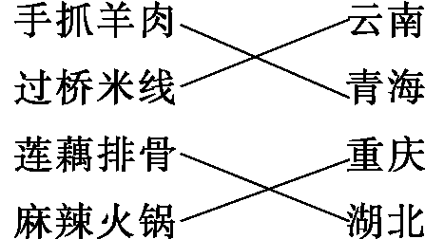
(1) 潮海华北平原山东丘陵(3分）
(2) 无风，晴朗，温暖(3分）
(3) 北方秦龄一淮河安徽江苏(4分）
(4) 冬季湿润（1分）
(5) 文化合理即可口分）

